Конспект урока математики в 7 классе специальной коррекционной школе VIII вида
Автор: Пономарева Елена Анатольевна, учитель I категории (математика)
Тема: Вычитание чисел, полученных при измерении
Цели урока:
Коррекционно-образовательные:
- Совершенствовать приемы вычитания чисел, полученных при измерении через составление алгоритма действий.
Коррекционно-развивающие:
- Развивать умение выделять существенные признаки через соотношение крупных и мелких мер.
Коррекционно-воспитательные:
- Воспитывать коммуникативные учебные универсальные действия через работу в парах, группах.
Здоровье-сберегающая:
- профилактика нарушения осанки через режим смены динамических поз и физминутки «Разминка фктболиста».

Оборудование: тетрадь, карточки с заданиями, 6 (цветных) шляп мышления Эдварда Де Боно, проектор, ворота, мячи.
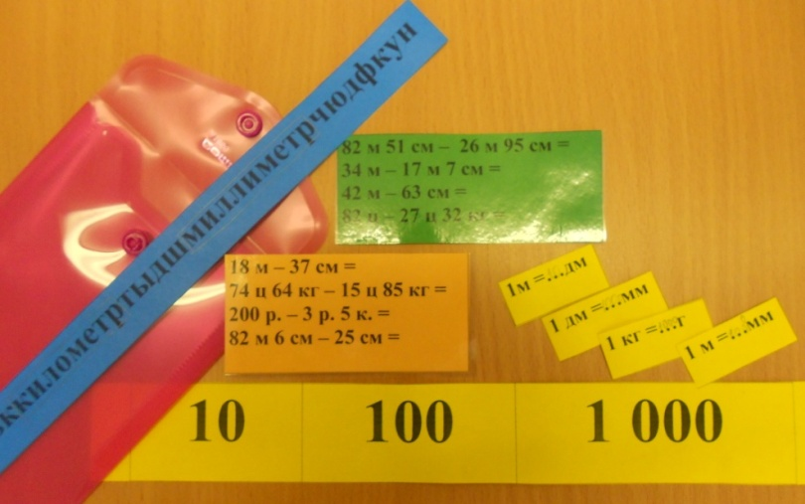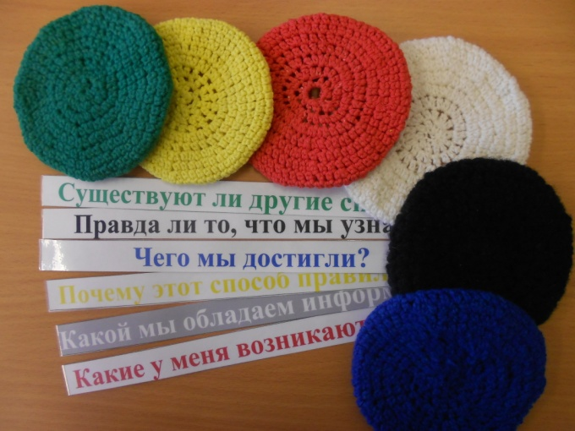
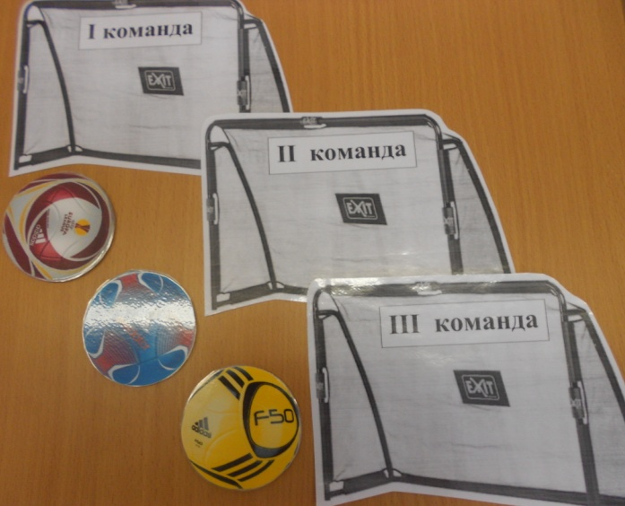

Ход урока
I. Самоопределение к деятельности. Организационный момент.
- Проверьте готовность к уроку.
- Готовясь к сегодняшнему уроку, я узнала, что 10 декабря – Всемирный день футбола.
- Являетесь ли вы поклонниками этой игры?
- Значит, сегодня я предлагаю вам сыграть в «математический футбол».
- Предлагаю провести отборочный матч и выбрать две лучшие команды для участия в финале.
- У нас будет три команды. Роль противника буду играть я.
- Как вы думаете, что необходимо вам для победы?
Факторы успешной команды:
Взаимовыручка
Взаимопонимание
Трудолюбие
Дисциплинированность
Честность
- Не забывайте, что вы команда.
- Каждая команда должна как можно больше забить мячей в ворота, но для этого необходимо правильно выполнить все мои задания. (Слайд 2)
- Как вы думаете, прежде чем футболисты встретятся на поле с противником что они должны сделать? /разминку/
II. Актуализация знаний и фиксация затруднений в деятельности.
- Проведем небольшую разминку.
- Выполните задание в паре «Будь внимателен».
- В полоске из букв, спрятались математические понятия. Найдите и выделите их.
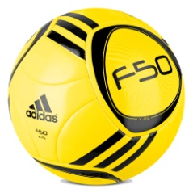 дленмвккилометртыдшмиллиметрчюдфкун
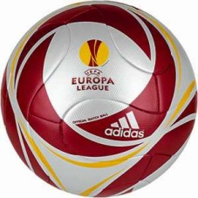 впрнзмспометруыаэщйкцентнеружитажбну
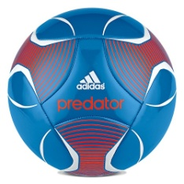 нсантиметрвдогшграммтьрпавкуьтыннасву
- Какие еще единицы измерения вы знаете?
/- Если вы справились с заданием, забейте гол в ворота противника/

- Индивидуальное задание (каждому ученику раздается одна карточка).

1т = …ц | 1дм =…см | 1 ц =…кг | 1р.=…к. | 1 кг =…г | 1 т =…кг
1м =…дм | 1 м=…см | 1 дм =…мм | 1 км =…м | 1 м =…мм | 1 см = … мм

- Впишите известную вам меру так, чтобы равенство было верное.
- Распределите ваши карточки в три группы:

10 | 100 | 1 000

- Обоснуйте свой выбор.
Вывод: в каждой крупной мере содержится 10, 100, 1000 мелких мер.
/- Если вы справились с заданием, прикрепите футбольный мяч к воротам/
- Решите задачу:
Длина футбольного поля в Лужниках (Москва) 105 м, а ширина – 68 м. На сколько ширина футбольного поля меньше длины?
- Назовите ответ задачи.
III. Постановка учебной задачи
- С помощью какого действия вы решили задачу?
- С какими числами вы работали во время разминки?
- Исходя из сказанного, попробуйте самостоятельно сформулировать тему урока.
Вывод: тема урока «Вычитание чисел, полученных при измерении»

- Что необходимо сделать футболистам после разминки и перед игрой?
- Конечно же, обсудить тактику игры с тренером, составить алгоритм игры.
- Сейчас мы постараемся тоже выработать тактику дальнейшей вашей работы.

IV. Построение проекта выхода из затруднения (работа в группах)
(каждой группе дается по одному примеру, дети решают пример в группе и после решения примера один представитель от группы дает объяснение у доски)
- Перед вами лежат листочки с математическими выражениями
42 м 61 см – 16 м 47 см =
42 м – 16 м 47 см =
42 м 3 см – 17 м 54 см =
- Можете ли вы без труда найти значение каждого выражения?
(Выслушиваются мнения детей)
- Попробуйте найти значение выражений, а затем объяснить решение у доски.
42 м 61 см – 16 м 47 см = 26 м 14 см
42 м – 16 м 47 см = 25 м 53 см
42 м 3 см – 17 м 54 см = 24 м 49 см
- Что необходимо сделать, чтобы решить пример?
/Выстраивается алгоритм действий:
1. Пример записываем столбиком так, чтобы крупные меры были под крупными, мелкие под мелкими.
2. Вспоминаем, сколько мелких мер содержится в одной крупной мере и дописываем нули по необходимости./
/ Если вы справились с заданием, отметьте это забитым голом/
V. Первичное закрепление (работа в парах) – 1 тайм
- После выбора тактики игры начинается 1-ый тайм.
- Выполните следующее задание.
82 м 51 см – 26 м 95 см =
34 м – 17 м 7 см =
42 м – 63 см =
82 ц – 27 ц 32 кг =
- Проверим выполнения задания, записав ответы на доске /по цепочке каждый член команды записывает ответ у доски/.
82 м 51 см – 26 м 95 см = 55 м 56 см
34 м – 17 м 7 см = 16 м 93 см
42 м – 63 см = 41 м 37 см
82 ц – 27 ц 32 кг = 54 ц 68 кг
/- Если вы справились с заданием, прикрепите футбольный мяч к воротам/
ФИЗМИНУТКА.
- Между таймами у футболистов перерыв.
- Я предлагаю сделать небольшую разминку.
VI. Самостоятельная работа с самопроверкой по эталону - 2 тайм
- Начинаем 2-ой тайм нашей игры.
- Следующее задание постарайтесь выполнить самостоятельно.
18 м – 37 см =
74 ц 64 кг – 15 ц 85 кг =
200 р. – 3 р. 5 к. =
82 м 6 см – 25 см =
- Проверьте полученные ответы по эталону
/- Отметьте работу команды/
VII. Рефлексия деятельности (итог урока)
- Подведем итог урока с помощью «Умных шляп»
(Детям раздаются 6 цветных шляп, у каждой шляпы свой параметр оценки урока)

VIII. Самооценка своей деятельности на уроке.
-Оцените вашу деятельность на уроке с помощью рейтинга.

